**Danh lam thắng cảnh Việt Nam**

Dưới đây là một số hình ảnh minh họa về danh lam thắng cảnh nổi tiếng của Việt Nam

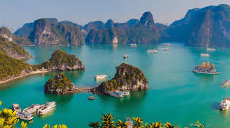

*Hình 1: Vịnh Hạ Long – Di sản thiên nhiên thế giới*